

UNIVERSIDAD TECNOLÓGICA DEL PERÚ
FACULTAD DE INGENIERÍA
ESCUELA PROFESIONAL DE INGENIERÍA DE SISTEMAS E INFORMÁTICA

Tema:
“Proyecto Final: Tienda online con HTML, CSS y Javascript”

Curso: Taller de Programación Web Sección 4476
Alumno: Pineda Vilca, Hussein Emmanuel
Docente: Asencios Vílchez, Richard Doan

Perú, 2026

Introducción
El Proyecto Final consistió en desarrollar una página web funcional y dinámica para una tienda online, llamada H-Tech Store, que se especializa en la venta de artículos de computación y accesorios gamer.
El objetivo principal del sitio es brindar una experiencia de usuario muy intuitiva y responsiva, permitiendo a los clientes visualizar productos, consultar ofertas, interactuar con el inventario y enviar información a través de formularios desde diversos dispositivos.
La necesidad que resuelve el proyecto es la digitalización de una tienda física o de un inventario tradicional, que permite a los usuarios acceder a productos, precios y promociones de manera sencilla desde cualquier dispositivo.

Descripción del proyecto
• Nombre del proyecto: H-Tech Store
• Propuesta de solución: El sitio web es una tienda online enfocada en la venta de dispositivos electrónicos para computación, con énfasis en el público gamer y aficionado a los ordenadores.

Objetivos del Proyecto

Objetivo general
Desarrollar una aplicación web funcional y responsiva que integre todos los conocimientos adquiridos en HTML, CSS y JavaScript, incluyendo la manipulación dinámica del DOM, menús responsivos, modales y validaciones.

Objetivos específicos alcanzados
- Implementar un catálogo dinámico de productos y ofertas usando arreglos de objetos en JavaScript.
- Permitir agregar y eliminar productos con confirmaciones y alertas.
- Mantener categorías fijas siempre visibles.
- Desarrollar un menú responsivo funcional con botón hamburguesa.
- Crear un modal animado para agregar nuevos productos.
- Optimizar imágenes, tablas y tarjetas para que sean totalmente responsivas y uniformes.
- Usar alert y confirm de manera funcional e interactiva.
- Aplicar correctamente Flexbox y Grid para el layout del sitio.

Público objetivo
El sitio está enfocado en estudiantes y aficionados a los videojuegos, personas interesadas en armar o actualizar su PC, público general que busca productos de computación con información clara y rápida.

Estructura de carpetas del proyecto

└── 📁PF-PW26
└── 📁css
├── style.css
└── 📁icons
├── icon-fb.png
├── icon-ig.png
├── icon-logo.png
├── icon-tk.png
├── icon-wa.png
└── 📁img
├── img-600w.jpg
├── img-b760m.png
├── img-cpu.jpg
├── img-fuente.jpg
├── img-g522.jpg
├── img-game.jpg
├── img-gpu.jpeg
├── img-headph.jpg
├── img-lgmon.jpg
├── img-monitor.jpg
├── img-mothb.jpg
├── img-mouse.jpg
├── img-mx.png
├── img-rtx4060.jpg
├── img-rx7600.jpg
├── img-ry5500.jpg
├── img-sdd.jpg
├── img-ssd500.jpg
├── img-teclado.jpg
└── 📁js
├── app.js
└── 📁media
├── fire.mp3
├── logi.mp4
├── PF Hussein Pineda Vilca.docx
├── PF Hussein Pineda Vilca.pdf
└── pf_husseinpineda.html

Tecnologías utilizadas
Para la realización del proyecto fueron empleados:
  - HTML5: estructura semántica de la página, secciones, tablas y formularios.
  - CSS3: diseño visual, animaciones, tarjetas, Flexbox y Grid, media queries para responsive.
  - JavaScript: manipulación del DOM, eventos, arrays de objetos, alert y confirm, menú hamburguesa y modales.
  - Google Fonts: tipografía Roboto.
  - Multimedia: integración de imágenes, video y audio.
  - Ordenador con Sistema Operativo Windows 11 x64 bits en el navegador Google Chrome

Diseño del sitio y estructura HTML
La estructura HTML de sitio fue la siguiente:
- Header: incluye el nombre de la tienda y el menú de navegación, con versión responsiva y botón hamburguesa.
- Sección Inicio: presentación con texto de bienvenida e imagen representativa de la página.
- Sección de ofertas del mes: tarjetas dinámicas con botón “Lo quiero” y precios antiguos y en descuento.
- Categorías: grid de categorías con overlay, siempre visible.
- Catálogo: tarjetas dinámicas con imagen, nombre, categoría, precio y botón “Lo quiero”.
- Inventario: tabla dinámica con todos los productos, botones de eliminar con confirmación.
- Multimedia: video y audio de ejemplo para enriquecer la página y practicar la inclusión de elementos del estilo.
- Contacto: formulario con validación, campos requeridos y select de interés para que el usuario envíe información y así recibir novedades.
- Footer: información de contacto con íconos animados y redes sociales.
- Modal: ventana emergente para agregar productos nuevos con campos de nombre, categoría, precio y stock.

Capturas de diseño responsivo
Escritorio: menú horizontal, tarjetas de catálogo completas y tabla visible sin scroll horizontal.
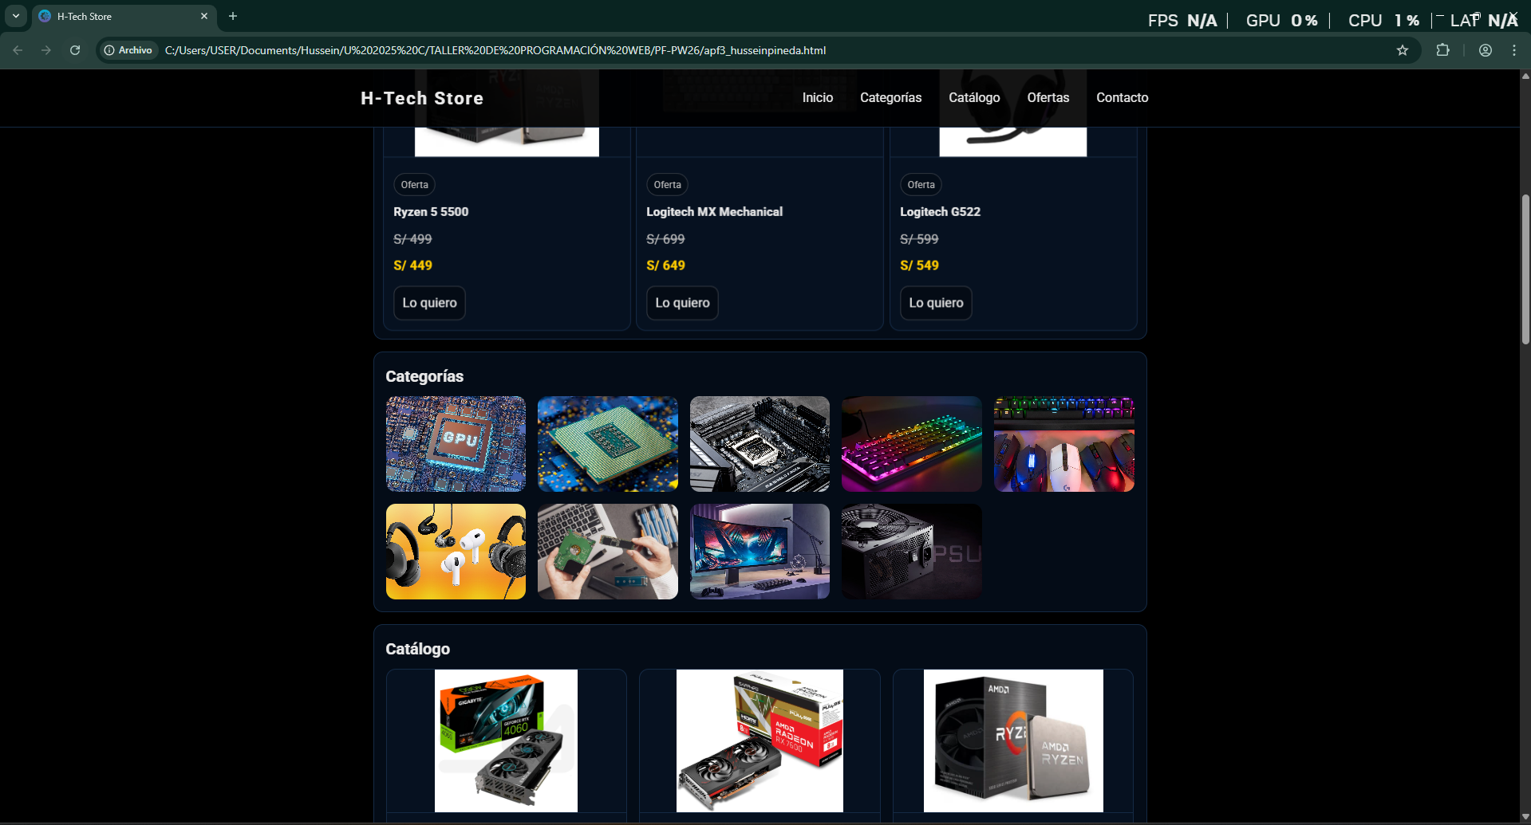

Tablet: grid adaptativo para tarjetas y tabla, elementos adaptados gracias a media queries. En este caso en una pantalla de iPad Air.

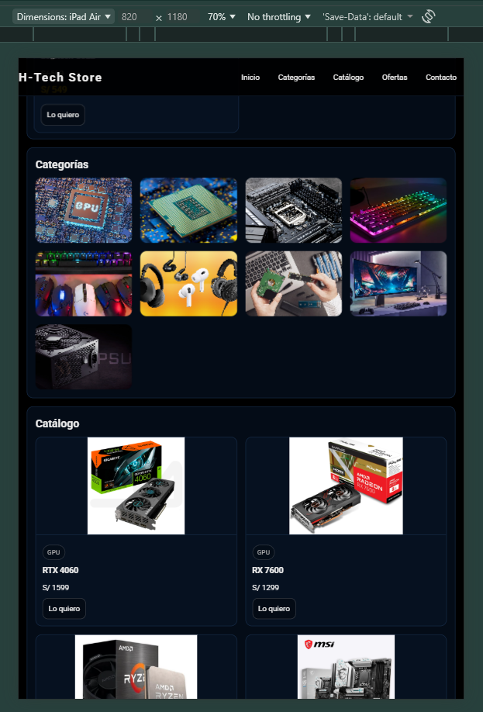

Móvil: menú hamburguesa desplegable, tarjetas apiladas, tabla con scroll horizontal limitado. En este caso desde la pantalla de un iPhone 12 Pro, con menú desplegado y replegado.

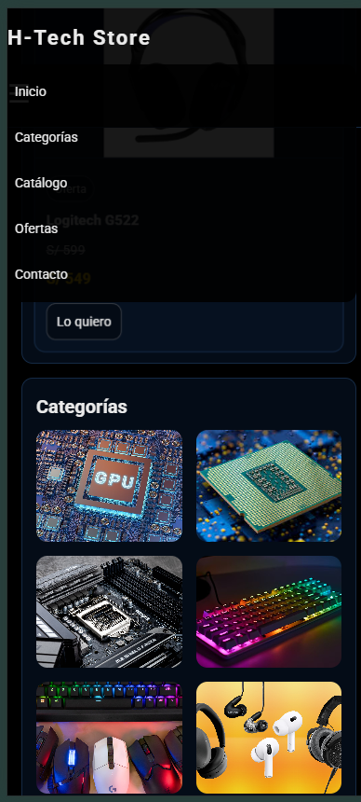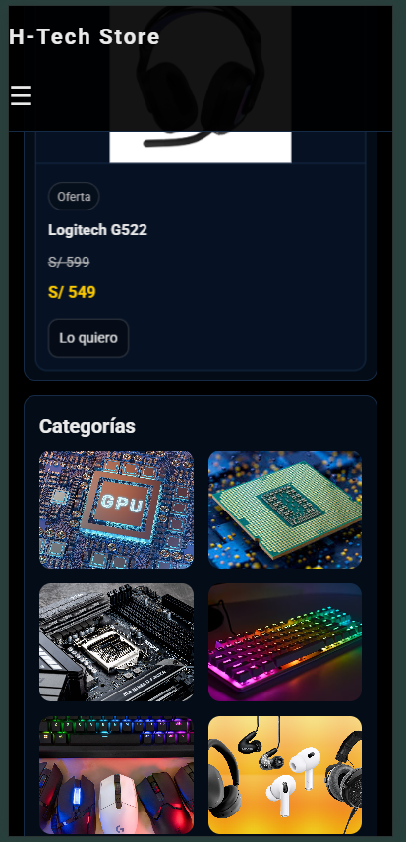

Descripción de funcionalidades JavaScript
Eventos utilizados:
- addEventListener en botones, tarjetas y menú hamburguesa para manejar interactividad.
- mouseover y mouseout en las tarjetas para efectos de hover y logs en consola.
- click en el botón “Agregar producto” para abrir el modal.
- click en botón “Guardar” para agregar productos dinámicamente.
- change en inputs de precio y stock para validaciones.
- click y keydown para cerrar menú o modal.

Validación de formularios:
- El modal valida que todos los campos estén completos y que el precio y stock sean números positivos.
- Mensajes de alerta (alert) indican éxito o errores.
- Confirmación (confirm) al eliminar productos.
Manipulación del DOM:
- document.createElement() para crear tarjetas y filas de tabla.
- innerHTML para insertar dinámicamente contenido.
- appendChild() y remove() para añadir o eliminar elementos de catálogo e inventario.
Menú responsivo:
- Botón hamburguesa visible solo en pantallas pequeñas.
- classList.toggle() muestra u oculta el menú desplegable.
- Click fuera del menú o ESC cierra el menú.
Modal:
- Apertura al hacer clic en “Agregar producto”.
- Cierre al hacer clic en el botón ✕ o presionar ESC.
- Fondo semitransparente para destacar la ventana.
Almacenamiento:
- Arreglos de objetos (products, ofertas, categories) en memoria.
- LocalStorage podría integrarse para persistir datos entre sesiones (actualmente no implementado).

Secciones del sitio web

Sección | Contenido | Funcionalidad JS
Inicio | Bienvenida + imagen | Estática
Ofertas | Tarjetas dinámicas con precios | Render dinámico y botón “Lo quiero”
Categorías | Grid fijo | Render dinámico
Catálogo | Tarjetas dinámicas | Render dinámico y botón “Lo quiero”
Inventario | Tabla dinámica | Render dinámico + eliminar productos con confirmación
Multimedia | Video y audio | Controles nativos
Contacto | Formulario | Validación en modal y alert/confirm
Modal | Agregar productos | Inputs validados, alert de éxito

Validación y pruebas realizadas
- Verificación de agregado de productos y actualización de catálogo e inventario.

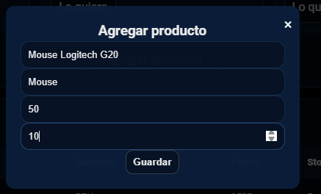
Agregando producto

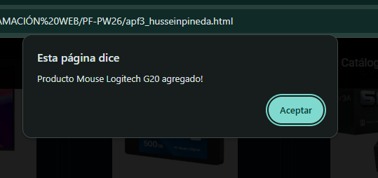
Alerta de objeto añadido

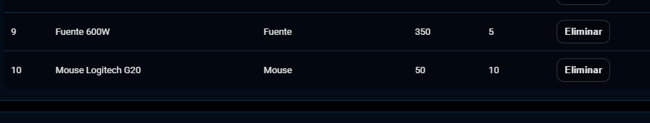
Producto añadido en la lista dinámica
- Confirmación de eliminación de productos.

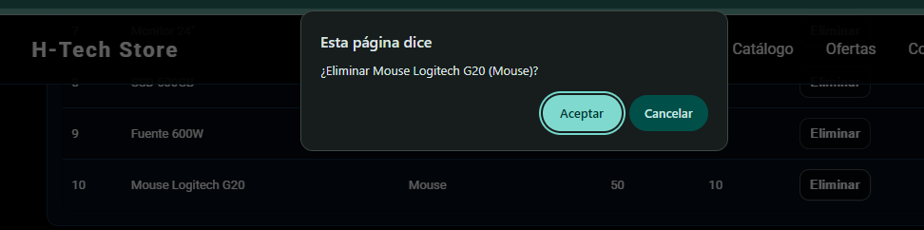
Mensaje de confirmación para eliminar producto

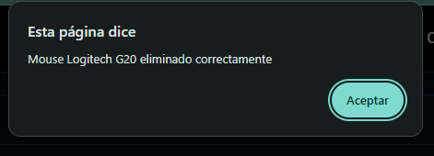
Alerta de producto eliminado

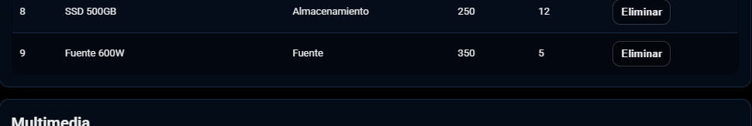
Objeto eliminado de la lista dinámica
- Comprobación de botón hamburguesa y responsive.

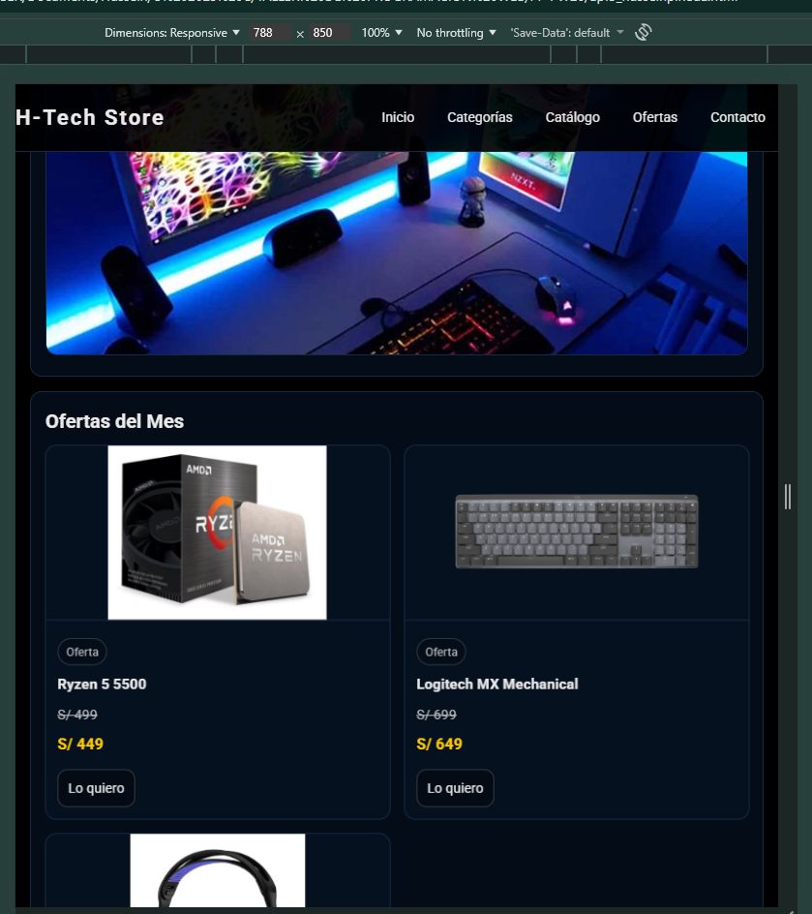
Vista en dispositivo de 788x850. A partir de 768px de ancho se cambia el menú
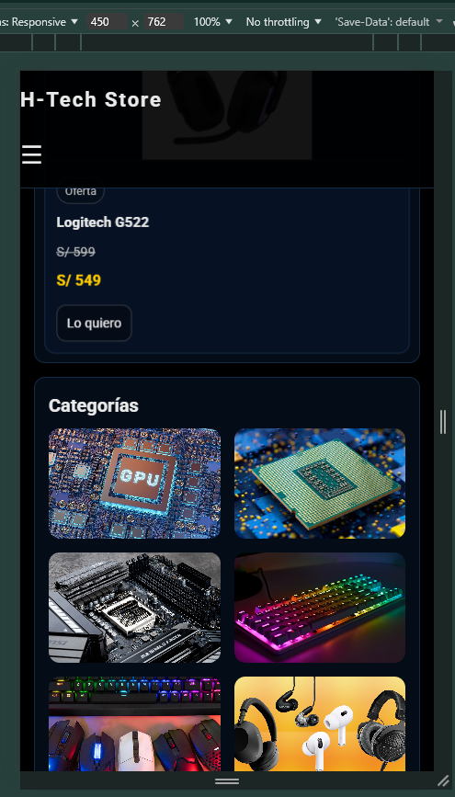
Vista en dispositivo menor a 768px de ancho

- Validación de precio y stock en modal (no negativos).
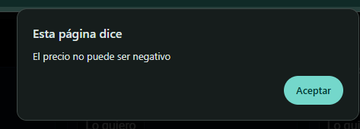
Alerta inmediata al ingresar negativos en modal

- Ajuste de imágenes en tarjetas con object-fit: contain para uniformidad. Cambio hecho respecto a los avances previos. Ahora las imágenes ya no se cortan.

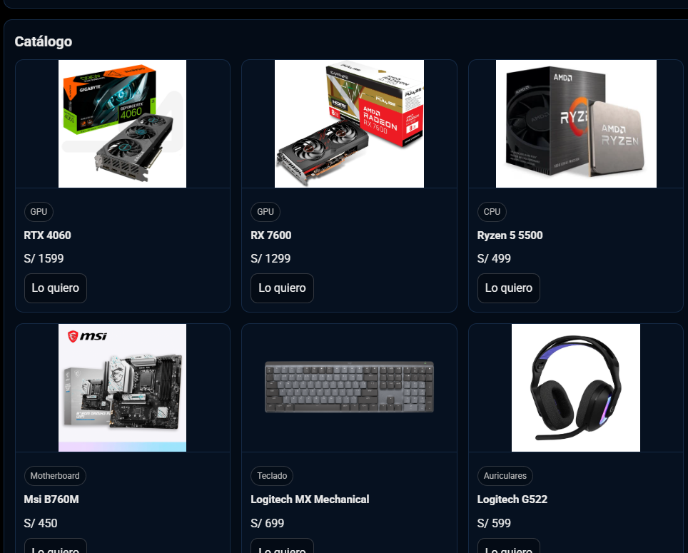
Los productos ya no aparecen cortados.

Conclusiones y mejoras futuras
- La página es ahora dinámica, escalable y responsiva, cumpliendo con los objetivos del curso.
- Las tarjetas y tablas son consistentes y se adaptan a cualquier pantalla.
- Los usuarios pueden interactuar con el inventario de manera intuitiva.
Mejoras futuras:
- Integrar almacenamiento persistente con localStorage o base de datos para no solo modificar el inventario sino poder añadir usuarios y gestionar más ordenadamente la información de la tienda virtual.
- Permitir asignar imágenes personalizadas al agregar productos (subida de archivos o URL).
- Extender la sección de ofertas para elegir productos desde inventario dinámico.
- Validación avanzada y envío de formulario a un servidor real.

Referencias bibliográficas
MDN Web Docs. HTML: HyperText Markup Language.

- Anexos

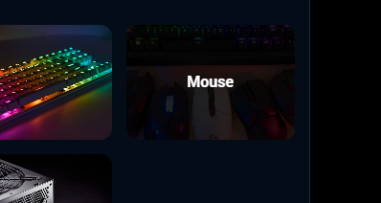
Al pasar por encima de un objeto de categorías

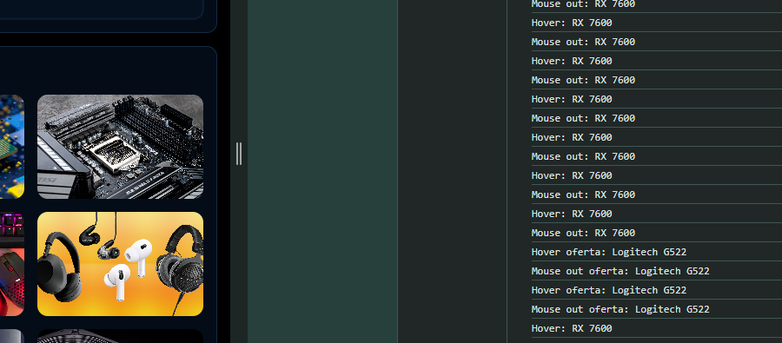
El evento se registra

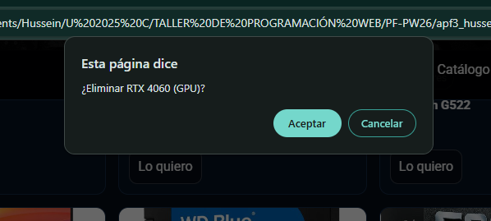
Confirm al intentar eliminar un producto

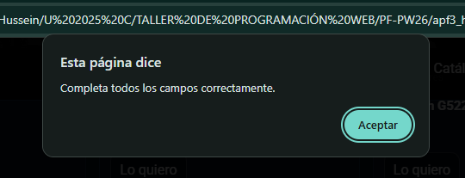
Alert para completar los campos del Modal

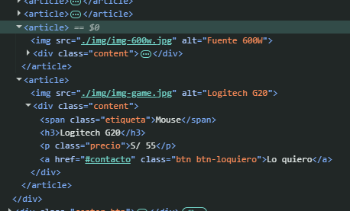
Al usar el Modal para agregar un producto se añade a los elementos

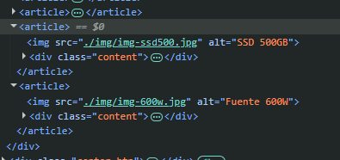
Y al eliminarlo se borra de elementos


Vista en escritorio

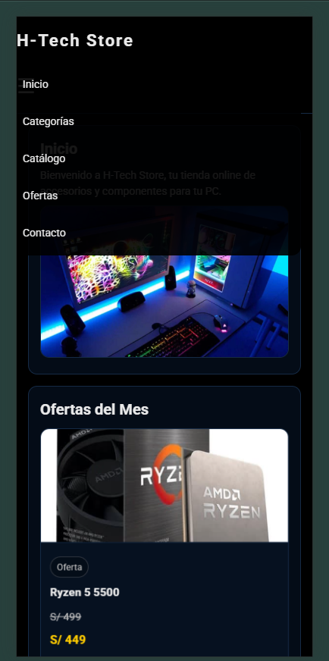
Vista en dispositivo IPhone 12 Pro con menú desplegado

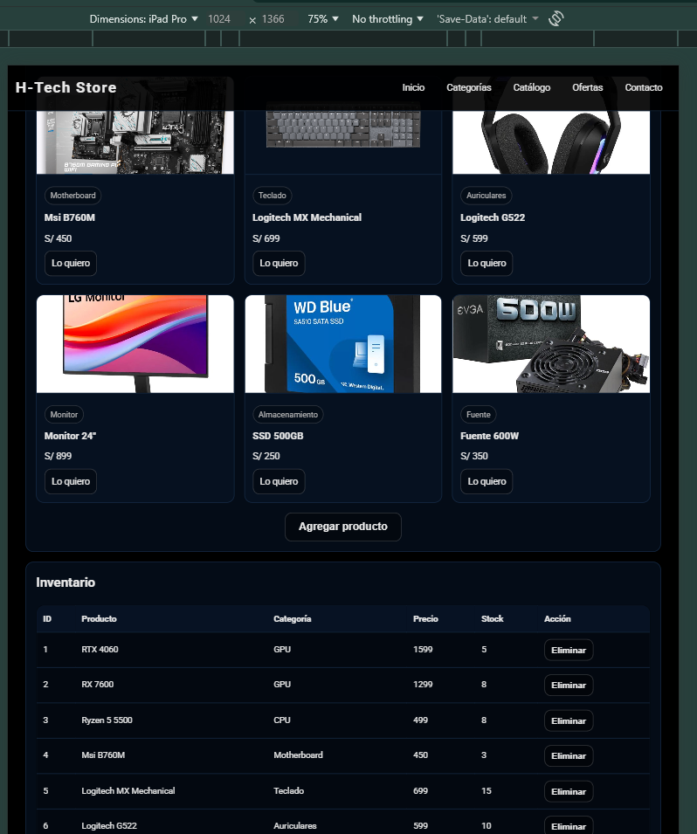
Vista en Ipad Pro

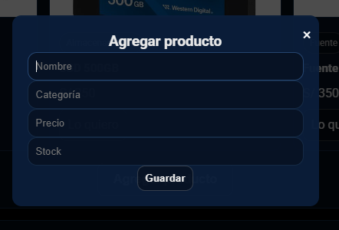
Modal Abierto

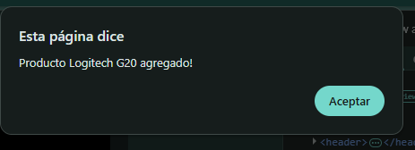
Producto agregado

